«Культ безопасности» - просветительский проект. Что делать при задымлении в населённом пункте.
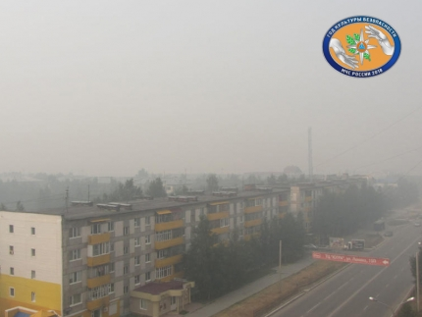

В пожароопасный сезон население нередко страдает от задымления в населённых пунктах. Дым от лесных пожаров приносит большой дискомфорт людям и приносит вред здоровью. Чтобы максимально оградить себя от попадания сажи, которая находится в воздухе, в дыхательные пути, необходимо предпринять простые действия.
Прежде всего, необходимо минимизировать своё пребывание на улице, без острой нужды не стоит покидать помещение. Дома по возможности держите окна плотно закрытыми, хотя бы ночью и рано утром, когда задымление достигает своего максимума. Вывешивайте на окна мокрые простыни, пейте больше воды, чаще делайте влажную уборку помещений и принимайте душ.
В часы максимального задымления будьте осторожны с кондиционерами. Снижение температуры в помещении вызовет дополнительное подсасывание смога с улицы так, что внутри его может оказаться больше, чем снаружи. Кондиционеры, забирающие воздух снаружи, можно использовать, если только они оснащены специальными фильтрами, но лучше не использовать их вовсе.
Физические нагрузки стоит свести к минимуму. Излишняя активность заставляет вас дышать чаще и глубже, что сильно и надолго вредит здоровью в условиях задымленности.
Повышенного внимания требуют пожилые люди, а также люди, у которых имеются сердечно-сосудистые заболевания, сахарный диабет, проблемы с верхними дыхательными путями, лишним весом. Им особенно необходимо соблюдать рекомендации врачей (регулярно замерять давление и при необходимости пересматривать дозировки лекарств). Чтобы пожилым людям не приходилось выходить на улицу, позаботьтесь о них и привезите им всё необходимое.
Детям также желательно быть всё время дома, особенно дошкольного возраста. Если есть возможность, то лучше всего просто вывезти их за город в незадымлённые места.
Если есть необходимость передвижения по улице, то не выходите на открытый воздух в часы наибольшего задымления. При выходе на улицу используйте специальные маски, лучше всего подойдёт сложенная в пять слоев марля, которую следует увлажнить водой. Нежелательно пользоваться общественным транспортом, где очень душно. Автомобилистам стоит быть особенно внимательными! При задымлении снижается видимость, замедляется реакция, причём человек может этого просто не заметить.
Откажитесь от курения и алкоголя, это мобилизует ваш организм на борьбу с опасными факторами.
Если вы увидите, что у кого-то из окружающих проявляются признаки отравления угарным газом, то нужно срочно вызвать «скорую помощь». Подскажет вам о плохом самочувствии замедленная речь и поведение, как у пьяного человека, могут быть периоды перевозбуждения, расширение зрачков, повышенное сердцебиение и артериальное давление, потеря сознания, судороги, нарушение дыхания.
Следуйте советам «Культа безопасности» и живите уверенно!
КУЛЬТУРА БЕЗОПАСНОСТИ ЗАВИСИТ ОТ КАЖДОГО ИЗ НАС!

Отдел гражданской защиты населения
администрации Октябрьского района

